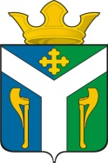
ДУМА
Усть – Ницинского
сельского поселения
Слободо – Туринского муниципального района
Свердловской области

РЕШЕНИЕ

от 22.09.2017 г. № 7
с. Усть – Ницинское

О делегировании в состав Совета представительных органов муниципальных образований Свердловской области

Дума Усть-Ницинского сельского поселения
РЕШИЛА:
Делегировать в состав Совета представительных органов муниципальных образований Свердловской области председателя Думы Усть-Ницинского сельского поселения Вострикова Юрия Ивановича.

Председатель Думы Усть-Ницинского
сельского поселения Ю.И. Востриков

